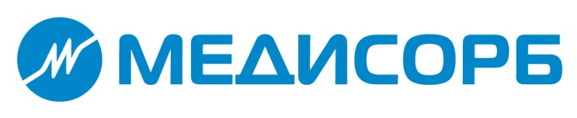

АО «Медисорб»
Адрес: г. Пермь, ул. Гальперина, 6, корпус 2
Контактный телефон: +7-342-259-41-41
Адрес официального сайта: www.medisorb.ru
Электронная почта: info@medisorb.ru
Основные направления (виды) деятельности
Компания Медисорб производит аналоги известных лекарств — дженерики. Они такие же качественные и эффективные, но отличаются тем, что сделаны с заботой о кошельке потребителя.
Отрасль производства
Фармацевтическая промышленность.
Производимая продукция
Лекарственные препараты в форме таблеток, капсул, жидкостей.
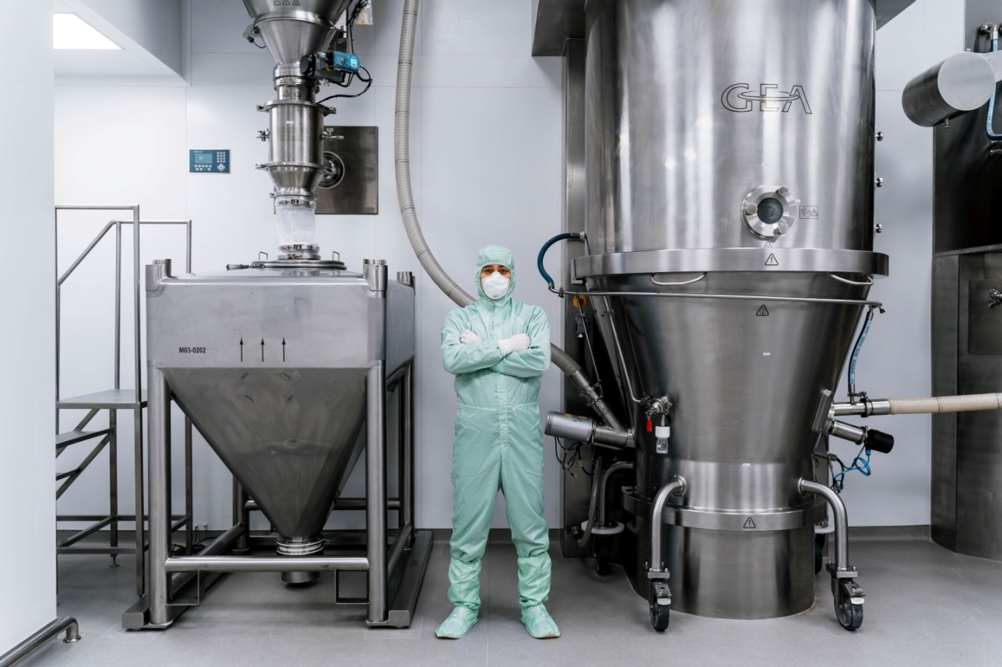
История развития
Компания создана в 1993 году, начинала с выпуска угля активированного, а сейчас в продуктовом портфеле - более 50 наименований препаратов различных терапевтических групп. Это анальгетики, спазмолитики, энтеросорбенты, лекарства для лечения сердечно-сосудистых заболеваний, сахарного диабета второго типа и болезни Паркинсона, антидепрессанты и многое другое.
Особенно интересным и перспективным является ингаляционный анестетик «Севофлуран Медисорб».
Значительная часть производимых лекарств относится к перечню «Жизненно необходимых и важнейших лекарственных препаратов».
Компания является якорным предприятием пермского промышленного фармацевтического кластера. С участием ФЦК и Госкорпорации «Росатом» в цехах Медисорб в 2017 запущен проект «Бережливое производство».
Помимо этого, компания одной из первых в регионе включилась в реализацию национального проекта «Производительность труда и поддержка занятости». Благодаря системной работе с издержками, а также обучению персонала и развитию института наставничества на предприятии удалось снизить производственные потери и увеличить производительность труда.
Производственные площадки компании оснащены высокотехнологичным оборудованием от ведущих разработчиков отрасли.
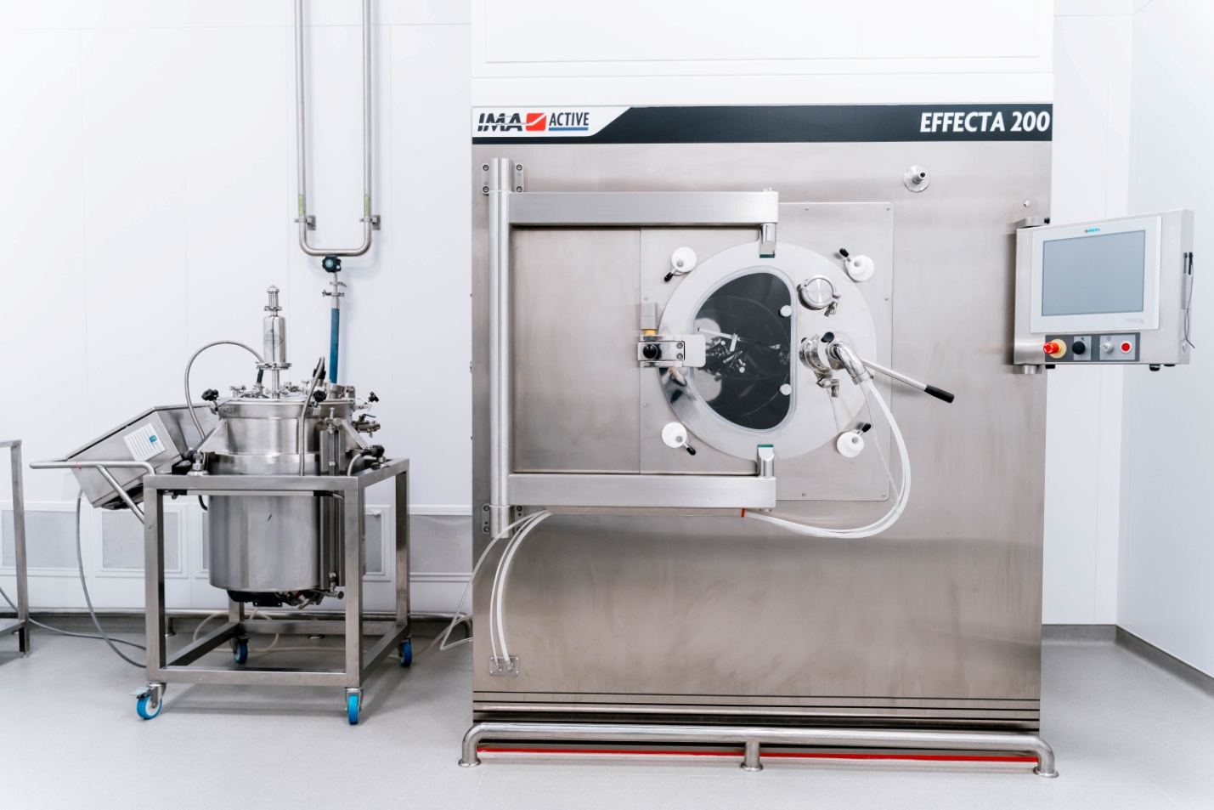
Также Медисорб имеет пять собственных исследовательских лабораторий, аккредитованных Минздравом РФ, отделы по разработке и внедрению в производство различных лекарственных препаратов
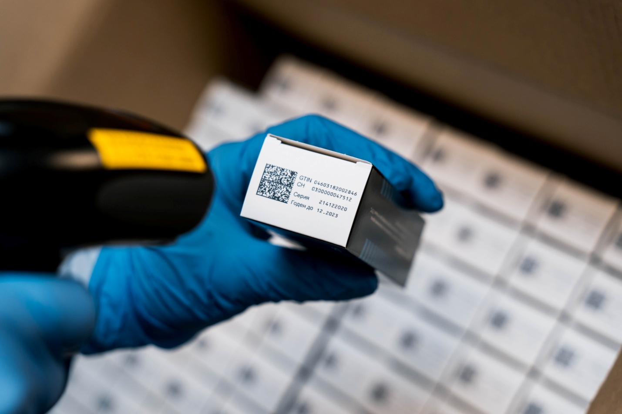
География деятельности
Медисорб сотрудничает с ведущими дистрибьюторами и аптечными сетями, а также лечебно-профилактическими учреждениями России и стран СНГ. Ежемесячно компания отгружает более 15 млн упаковок лекарств
Стратегия развития
В ближайшие годы компания планирует вывести на рынок ряд новых препаратов, завершить модернизацию производственных площадок, расширить зарубежную географию присутствия. Большой вклад Медисорб вносит в непрерывное повышение профессионального уровня сотрудников, поскольку квалифицированные кадры — это основа эффективного предприятия

